Barrierefreiheit und inklusive Erlebnisse in Museen – Start für das EU-Projekt AIMused unter Beteiligung der TH Wildau
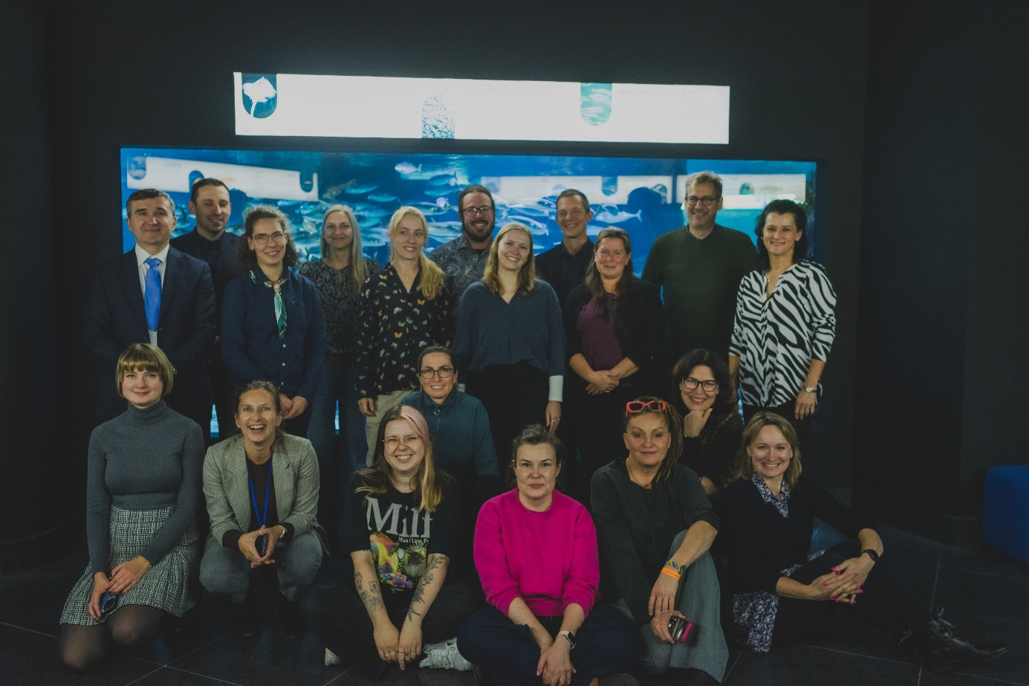
Bildunterschrift: AIMused-Projektkonsortium mit Prof. Susanne Marx von der TH Wildau (2. Reihe, sitzend, Mitte) zum Auftakt im NMFRI Gdynia Aquarium.
Bild: Weronika Podlesińska
Subheadline: Aus der Forschung
Teaser:
Ende Oktober startete das EU-Projekt AIMused mit einem Kickoff am Meeresmuseum NMFRI Gdynia Aquarium in Polen. Es geht um Barrierefreiheit und inklusive Erlebnisse in Museen und die Erarbeitung von Handlungsempfehlungen für entsprechende Einrichtungen. Die TH Wildau wird das Konsortium aus Polen, Litauen, Dänemark, Schweden und Deutschland im Wissensmanagement und in der Herstellung physischer Prototypen unterstützen.
Text:
Wie können barrierefreie Zugänge in Museen für bestimmte Personengruppen ermöglicht und gleichzeitig inklusive Erlebnisse für alle Besucher*innengruppen geschaffen werden? Damit beschäftigt sich das Projekt „AIMused“, das am 27. Oktober 2025 mit einem Kickoff am Meeresmuseum NMFRI Gdynia Aquarium in Polen startete. Die Technische Hochschule Wildau (TH Wildau) wird als Projektpartnerin das Konsortium aus Polen, Litauen, Dänemark, Schweden und Deutschland im Wissensmanagement und in der Herstellung physischer Prototypen unterstützen. Neben Aquarien, Museen und Hochschulen sind auch das polnische Unternehmen Nautil, das Organisationen zu digitaler und physischer Barrierefreiheit berät, sowie die KL Kulturland MV gGmbH dabei. Die gemeinnützige Gesellschaft aus Mecklenburg-Vorpommern berät Kulturschaffende rund um die Themen Inklusion und Diversität.
Ziel: Ein inklusives Erlebnis für alle Besucher*innen
In den kommenden drei Jahren wollen die Projektpartner mit Personen zusammenarbeiten, die besondere Bedürfnisse haben, um neue Ansätze für die Museumsarbeit zu finden. Die Personen haben u. a. Aufmerksamkeitsdefizite, Legasthenie oder Seh- und Hörbeeinträchtigungen. Das Projekt basiert auf dem Universal-Design-Ansatz, der in Museen zunehmend Anwendung findet. Dieser orientiert sich in der Entwicklung von Besucher*innen-Angeboten auch an sehr speziellen Bedürfnissen einzelner Personengruppen, um mit diesen Lösungen für alle Nutzer*innen einen Mehrwert zu bieten. Dabei handelt es sich beispielsweise um haptische Elemente für seheingeschränkte Personen, die dann für alle Museumsbesucher*innen nutzbar werden. Zahlreiche technologische und konzeptionelle Lösungen sind zwar bereits am Markt vorhanden, jedoch fehlt es an einer Übersicht und gemeinsamer Anwendungserfahrung mit Betroffenen, um im Sinne des Universal-Designs ein inklusives Erlebnis für Besucher*innen zu bieten. Auch die begrenzten Ressourcen der Museen spielen dabei eine Rolle.
Was sind die nächsten Schritte?
Zunächst wird sich eine intensive Phase der Datenerhebung zu Bedürfnissen und genutzten Technologien der Zielgruppe anschließen. In diesem Prozess ermitteln die Projektpartner*innen außerdem, welche technologischen Lösungen für Barrierefreiheit, z.B. KI-Tools für automatisierte, personalisierte Audiobeschreibungen oder einfache Sprache und 3D-Druck für haptisches Erleben von Artefakten, generell zur Verfügung stehen. Im Anschluss sollen ausgewählte Lösungen angepasst und bei den Museumspartnern erprobt werden. „Das dann erworbene Wissen soll für andere Museen zugänglich gemacht werden. Daran werden wir während der gesamten Projektlaufzeit arbeiten. Großes Interesse haben die Partner auch an unseren Möglichkeiten im Wildauer Makerspace ‚Vinn:Lab‘ – sei es, um selbst Prototypen zu erzeugen, aber auch, um die verfügbaren Technologien kennenzulernen, bevor sie selbst Geräte anschaffen,“ erläutert Prof. Susanne Marx, die das Projekt an der TH Wildau leitet.
Projektpartner und Projektlaufzeit
Die Projektpartner von AIMused sind das NMFRI Gdynia Aquarium in Polen, Konsortialführer und Lead Partner, die Universität Szczecin in Polen, das Litauische Meeresmuseum in Litauen, NaturBornholm in Dänemark, die Technische Hochschule Wildau in Deutschland, das Kalmar County Museum in Schweden, die KL Kulturland MV gGmbH in Deutschland, Nautil – Leszek Chojnicki in Polen sowie elf assoziierte Partner aus Dänemark, Deutschland, Schweden, Litauen und Polen.
AIMused wird im Rahmen des Interreg South Baltic Programme 2021–2027 ko-finanziert durch den European Regional Development Fund (ERDF). Die ERDF-Co-Finanzierung beträgt 1.661.574,20 Euro. Das Projekt läuft vom 18. September 2025 bis 18. August 2028 und hat ein Gesamtbudget von 2.076.967,75 Euro.
Weitere Informationen
Weitere Informationen zum Projekt AIMused an der TH Wildau über Prof. Susanne Marx.
Weitere Informationen zum ViNN:Lab der TH Wildau unter www.th-wildau.de/vinnlab
Fachliche Ansprechperson der TH Wildau:
Prof. Susanne Marx
Professorin für Allgemeine Betriebswirtschaftslehre, insbesondere Projektmanagement
Projekt AIMused
TH Wildau
Hochschulring 1, 15745 Wildau
Tel.: +49 (0)3375 508 342
E-Mail: susanne.marx@th-wildau.de
Ansprechpersonen Externe Kommunikation TH Wildau:
Mike Lange / Mareike Rammelt
TH Wildau
Hochschulring 1, 15745 Wildau
Tel. +49 (0)3375 508 211 / -669
E-Mail: presse@th-wildau.de

